

ЭЛЕГИЯ ВЕРНОСТИ И ЛЮБВИ

В «КРОКУС СИТИ ХОЛЛЕ» СОСТОЯЛСЯ ВЕЧЕР ПАМЯТИ МУСЛИМА МАГОМАЕВА

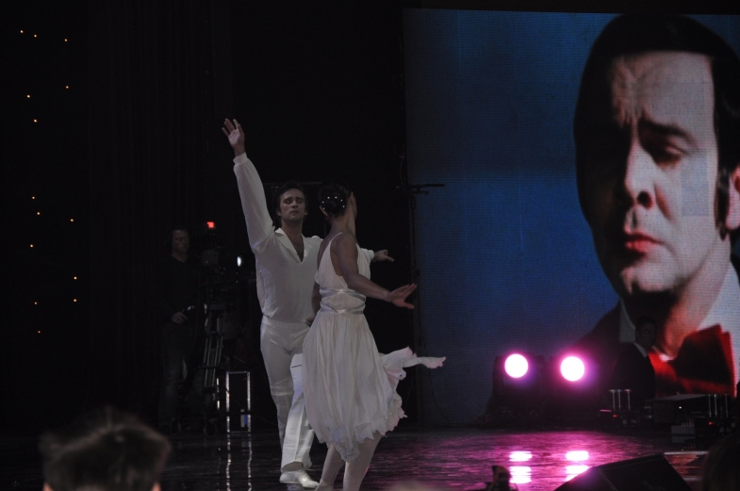
В Москве, окончательно ставшей предзимней, в этот вечер нашлось место, где было тепло в этот холодной октябрьский вечер. Тепло от безмерной любви и уважения к человеку, ради которого собралась многотысячная аудитория коллег, друзей, верных почитателей и поклонников таланта Муслима Магомаева. Подготовка этого события шла в круглосуточном режиме, потому что 25 октября, день памяти певца был обозначен, как отправная точка начала жизни крупнейшего в Европе места встреч с искусством. И отныне - навсегда связанного с именем гениального артиста.
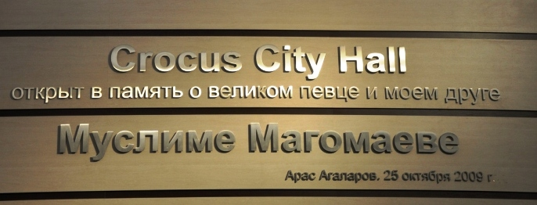 Об этом говорила надпись-барельеф в огромном вестибюле. Сама история создания этого грандиозного сооружения и пример того, как настоящий мужчина держит данное им слово, заслуживает отдельного повествования. И послужила бы хорошим назиданием тем, кто, буквально, утопил нашу нынешнюю жизнь в бесплодных обещаниях и бесконечных прожектах, лопающихся, как мыльные пузыри…
Конечно же, все, что связано с именем любимого артиста должно было соответствовать масштабу его личности и величию таланта. Об этом ни на минуту не забывали и те, кто создавал этот грандиозный зал, и те, кто
готовил главное событие в его истории - вечер памяти Муслима Магомаева.
В «Крокус Сити Холла» пройдут еще десятки и сотни грандиозных
концертов, фестивалей форумов и конгрессов, но этот день – запомнится
навсегда. Общаясь в преддверии вечера с устроителями, я знал его фабулу, был посвящен в режиссерские задумки. И очень волновался – воплотят ли задуманное, поднимут такую глыбу? Организаторы этой небывалой акции любви и памяти не ударили в грязь лицом. Муслим Магометович был бы тронут океаном искренности, тепла и признательности, что бушевал в этот вечер под сводами «Крокус Сити Холла». На трех огромных экранах собравшиеся увидели самые яркие страницы жизни певца, а главное – вновь услышали любимые песни в его исполнении. Я не припомню такого концерта, где при первых звуках, многотысячный зал вставал в едином 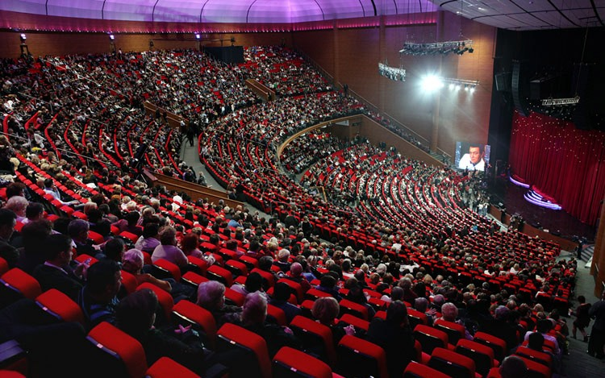
порыве и слушал произведение, затаив дыхание. Так было с незабвенной «Мелодией» Александры Пахмутовой и Николая Добронравова. Песней, обращенной к нам Орфеем из поднебесья…
А цветы, приподнесенные, еле сдерживавшей слезы, Тамаре Ильиничне Синявской – конечно же, были, как и раньше - для двоих. Потому что, никого не было у Муслима Магометовича на свете ближе этого человека, жены и друга, выдающейся певицы, прошедшей с ним рука об руку долгий путь до того самого рокового утра 25 октября 2008 года…

Современные технологии позволили разорвать полог небытия, мы увидели и услышали великие хиты Магомаева, спетые великим артистом уже с теми, кто пришел на большую эстраду после него. Было ощущение, что Муслим не покидал нас и год, прошедший после того, как остановилось его сердце – просто страшный сон. И он был прерван его возвращением к нам – молодым, ослепительно красивым, божественно поющим... А звучание голоса Магомаева с молодыми ребятами из «KVATRO», украсившими знаменитую неаполитанскую «Скажите девушки, подружке вашей» пронизывающим многоголосьем и «Благодарю тебя» с Ларисой Долиной, заставляли повлажнеть глаза…
Оформление сцены, масштабные декорации соответствовали значимости события. Фрагменты концерта, с участием Национального 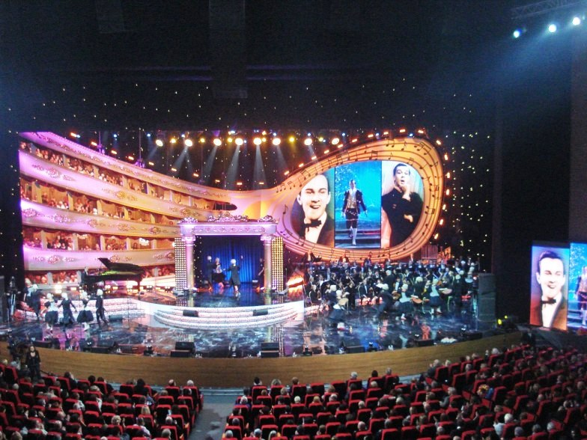
русского балета «Возрождение», посвященные оперному творчеству Магомаева, предстали перед зрителями образам Низами, Онегина, Мефистофеля, Риголетто . Видеокадры Италии, Милана, где Муслим провел незабываемые дни во время стажировки в знаменитом театре «Ла Скала», вернули во времена, которые сам певец считал одними из самых счастливых и значимых в жизни.
Светлана Моргунова и Эммануил Виторган достойно выполнили роль биографов великого артиста, перелистав самые яркие страницы его жизни. Несомненной удачей вечера на фоне привычного пения наших эстрадных артистов, было выступление хора им. Пятницкого, поразившего слушателей кристально стройным а`капельным исполнением.
И как жизнеутверждающий гимн творчеству и памяти великого артиста – финальная песня «Пока я помню – я живу!».
Пока живы, будем и мы помнить незабвенного Орфея. И знать, что у него теперь есть свое земной приют не только в наших благодарных сердцах, но и под сводами «Крокус Сити Холла», созданного в его честь …

Владимир Попков

